**今日动态**

**5月10日 星期三 晴**

1. **入园情况：**

今日来园28位小朋友。3位小朋友请假。

**2.区域活动**

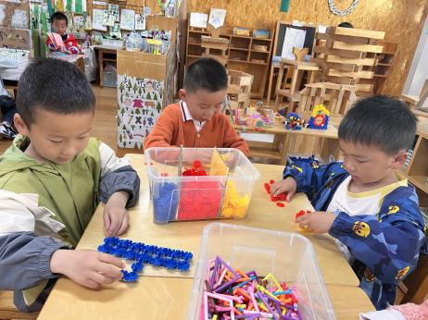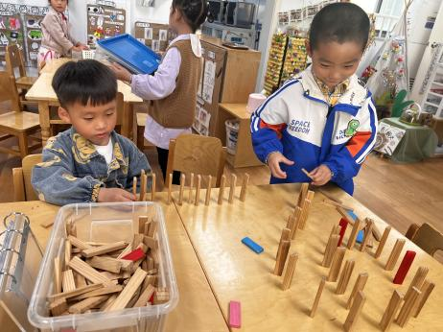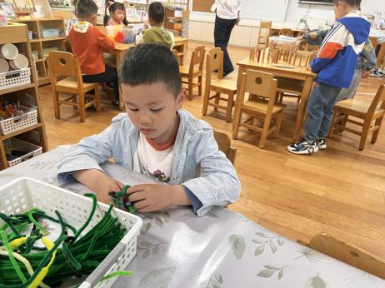

**美工区**

易逸小朋友在用扭扭棒做蜗牛，还分了不同的颜色。

**桌面建构区**

宋岱林和李沐荞两位小朋友在玩多米诺骨牌。

**桌面建构区**

丁啸、王润川、杨斯彦三位小朋友，在玩雪花片。

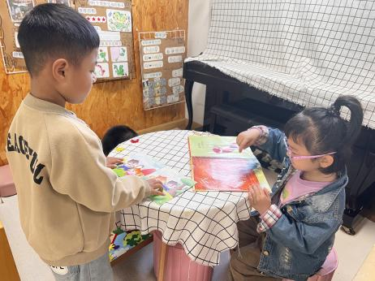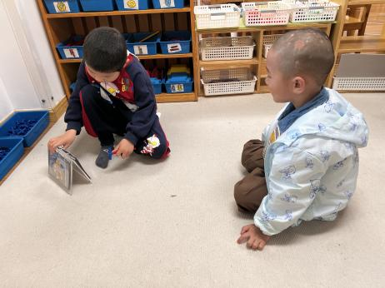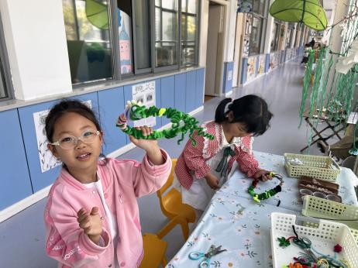

**照相馆**

李沐妍、尚子晴两位小朋友在做花环。

**万能工匠区**

张浩川、姜悦宸两位小朋友在选择想要建构的作品。

**图书区**

孙浩燃、陈苇如两位小朋友一人选择了一本绘本在看。

**3集体活动**

一家人的手外形特征有很多不同之处，从手部的一些特征可以看出劳动留下的痕迹，如老茧，皮肤的皱纹多等。而孩子平时不会关注这些。本次活动让孩子在调查、了解、比较家人手的特征时，了解家人的辛苦。

中班孩子有一定的观察比较能力，但是对于家人的辛苦没有机会体验，也很少关心。因此家长在引导幼儿调查记录的同时，可以突出让孩子了解跟自己手有关的工作或劳动，让孩子明白其中的关系，产生爱家人、关心家人的情感。

**4.户外活动**

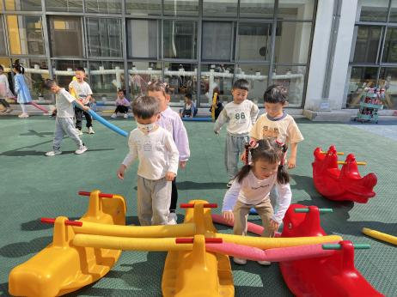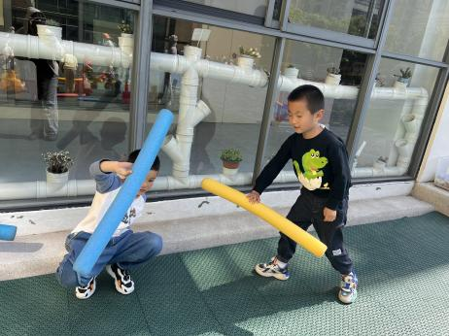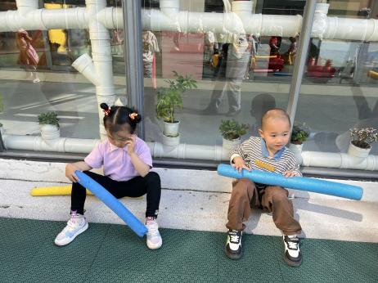

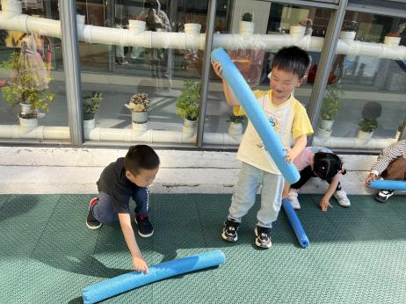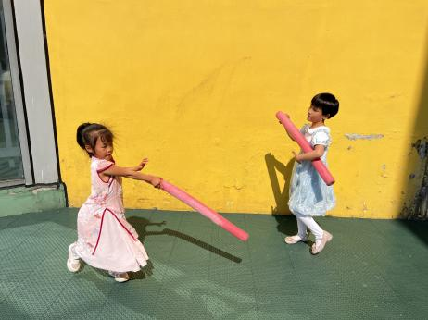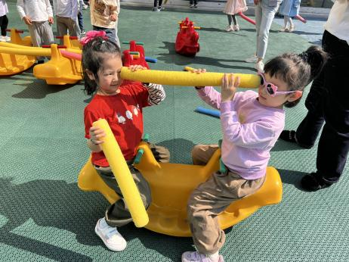

**5.生活活动**

早点：牛奶、饼干、巴旦木。午饭：玉米饭、糖醋排骨、生瓜炒蛋、芙蓉鲜蔬汤。

点心：小米南瓜粥。 水果：龙眼、苹果。

**6.温馨提示**

春天的脚步越来越近，正是郊游好时候，如果大家在出去游玩时有找到小动物，如小鱼、蜗牛等小动物，可以带来放在我们的植物角哦！

另外，我们班的植物角养了一些蚕宝宝，家里有多的桑叶可以带一些来哦，非常感谢！